募集中！



近年、開発行為や里地里山の荒廃等による生息・生育環境の悪化、外来生物の移入による生態系への影響、人による捕獲・採取等の原因により、多くの野生動植物種に絶滅の恐れが生じています。



　山口県では、野生動植物種の保護や生物多様性の普及啓発にご協力いただける支援員を募集しています。（裏面Ｑ＆Ａ参照）

　野生動植物の保護や生物多様性に関心のある方ならどなたでも応募できますので、どんどん応募してください。（資格、経験等は必要ありません。小学生は保護者と一緒に申し込んでください。）

　応募は、下記の応募用紙により郵送、ＦＡＸまたはＥメールによりお申し込みください。（登録にあたって費用はかかりません。）

**希少野生動植物種保護支援員応募用紙**

|  |  |  |  |  |  |  |
| --- | --- | --- | --- | --- | --- | --- |
| **ご住所** | （郵便番号　 　） | | | | | |
| **ふりがな**  **お名前** |  | | | | **生 年(年齢)** | 年（　　才） |
| **職業(学校･学年)** |  |
| **ご連絡先** | **電 話** |  | ﾌｧｯｸｽ |  | Ｅメール |  |
| ふりがな  ※ 保護者氏名 |  | | | | 生 年(年齢) | 年（　　才） |
| 関心のある分野 | 動物（　　　　　　　　　　）　植物（　　　　　　　　　　） | | | | | |

* 応募される方が小学生の場合は、一緒に登録する保護者の氏名を記入してください。

|  |  |
| --- | --- |
| 提出していただいた個人情報は、支援員を育成・支援する目的の範囲内で適切に取り扱います。 |  |

(申込先) 山口県環境生活部自然保護課（〒７５３－８５０１ 山口市滝町１番１号）

　　　　　電話：０８３－９３３－３０５０　ﾌｧｯｸｽ：０８３－９３３－３０６９

Ｅメールアドレス：ａ１５６００＠ｐｒｅｆ．ｙａｍａｇｕｃｈｉ．ｌｇ．ｊｐ

■支援員にご登録ただいた場合

**支援員のみなさんには保護活動等を効果的に実施していただくため、以下のものをお届けします。**

**○ 活動に必要な物品等の提供**

**登録時に、登録証、ワッペン、研修テキスト（入門編、応用編）をお届けします。**

**○ 情報提供**

**情報誌（支援員だより）のお届けや県内で行われる自然とふれあう行事等についての情報提供を行います。**

**○ 研修会へのご案内**

**野生動植物の観察等についての研修会へのご案内を行います。**

■希少野生動植物種保護支援員Ｑ＆Ａ

Ｑ　希少野生動植物種って何。

Ａ 絶滅のおそれのある野生動植物種のことを言い、「山口県レッドリスト2018」には、県内に生息・生育する野生動植物１３，２３９種のうち、１割にあたる１，４７０種について、絶滅のおそれのある種（希少野生動植物種）として掲載しています。

☆レッドリスト：県内に生息・生育する野生生物の絶滅の危険度を評価したリストで、レッドデータブックの基礎データ

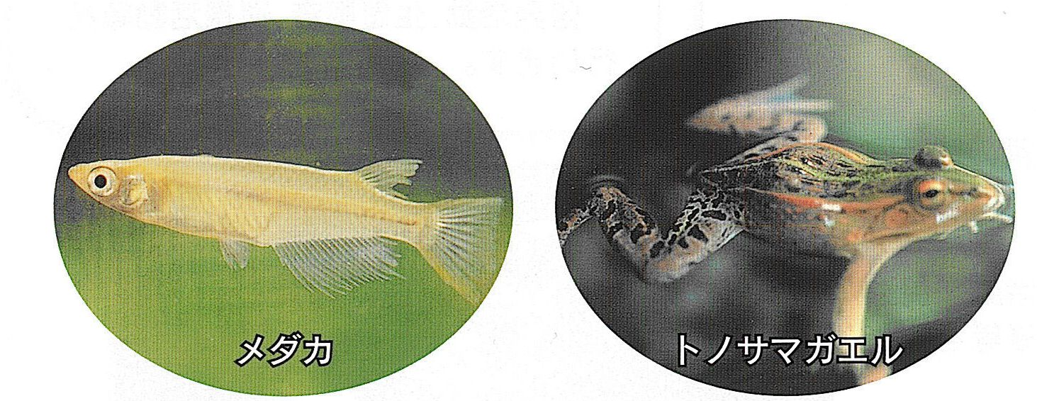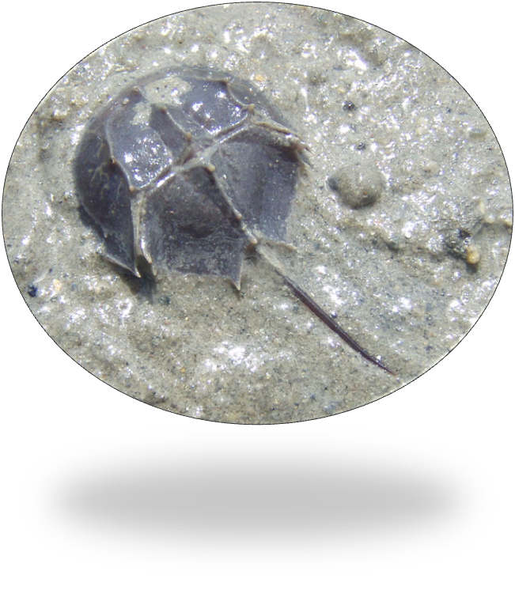

カブトガニ

**準絶滅危惧**

**絶滅危惧ⅠB類**

**絶滅危惧Ⅰ類**

Ａ 支援員の活動としては、次のものがあります。

○ 希少野生動植物の保護活動

（例）ナベヅルのねぐら整備、カブトガニの生息状況調査への参加

○ 希少野生動植物保護と生物多様性の普及啓発活動

希少野生動植物の保護と生物多様性の重要性を人々に伝え、保護の輪を広げるための活動

○ 自然環境の保全活動

（例）秋吉台の山焼き、竹林の伐採などの保全活動への参加、外来生物の防除

○ 自然とのふれあい活動

（例）動植物の観察会や里山体験など自然とのふれあい活動への参加

Ｑ　希少野生動植物種保護支援員って何をするの。

Ｑ　希少野生動植物種保護支援員には誰でもなれるの。

Ａ　希少野生動植物の保護や自然と人との共生に関心のある方なら誰でも支援員になれます。なお、原則中学生以上を募集の対象としますが、小学生は保護者と一緒に登録すればなれます。

また、

Ｑ　希少野生動植物種保護支援員の活動に要する経費はどうなるの。

Ａ　希少野生動植物種保護支援員の活動は、基本的にはボランティア活動となりますので、　活動に要する経費は自己負担となります。ただし、参加される活動によっては、主催者が費用の一部を負担する場合もあります。